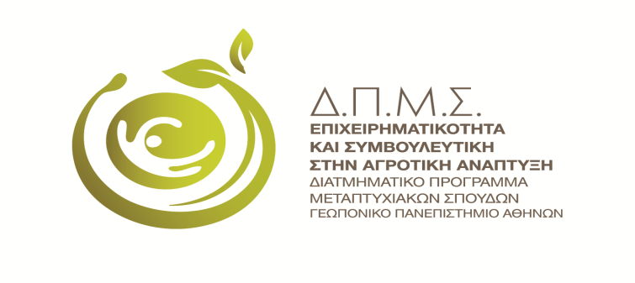
ΓΕΩΠΟΝΙΚΟ ΠΑΝΕΠΙΣΤΗΜΙΟ ΑΘΗΝΩΝ
ΔΙΑΤΜΗΜΑΤΙΚΟ ΠΡΟΓΡΑΜΜΑ ΜΕΤΑΠΤΥΧΙΑΚΩΝ ΣΠΟΥΔΩΝ
ΕΠΙΧΕΙΡΗΜΑΤΙΚΟΤΗΤΑ & ΣΥΜΒΟΥΛΕΥΤΙΚΗ ΣΤΗΝ ΑΓΡΟΤΙΚΗ ΑΝΑΠΤΥΞΗ

Αγαπητέ υποψήφιε φοιτητή
Το Μεταπτυχιακό Πρόγραμμα «Επιχειρηματικότητα και Συμβουλευτική στην Αγροτική Ανάπτυξη» είναι το αποτέλεσμα της συλλογικής προσπάθειας μιας μεγάλης ομάδας έμπειρων καθηγητών και ερευνητών του Γεωπονικού Πανεπιστήμιου Αθηνών.
Όραμα μας είναι η προσφορά σύγχρονων διεπιστημονικών γνώσεων μεταπτυχιακού επιπέδου, που αφορούν στην Οικονομική και Διοικητική Επιστήμη, στις Επιστήμες Ζωικής Παραγωγής και Υδατοκαλλιεργειών, συνδυασμένες με σημαντικά θέματα Φυτικής Παραγωγής.
Κύριος στόχος του μεταπτυχιακού αυτού προγράμματος είναι η κάλυψη των σημαντικών ελλείψεων που παρατηρούνται στην αγορά εργασίας (εγχώρια και διεθνή), όσον αφορά επιστήμονες/στελέχη γεωργικών επιχειρήσεων, εταιριών παροχής συμβουλών και οργανισμών παροχής αντίστοιχων υπηρεσιών στην γεωργία, με ουσιαστικές γνώσεις οικονομίας, διοίκησης και της διαδικασίας παραγωγής στον πρωτογενή τομέα. Παράλληλα το μεταπτυχιακό πρόγραμμα στοχεύει στην ανάδειξη νέων επιστημόνων που θα ασχοληθούν ενεργά με τα προαναφερόμενα ερευνητικά αντικείμενα.
Το Δ.Π.Μ.Σ. απονέμει Μεταπτυχιακό Δίπλωμα Ειδίκευσης (Μ.Δ.Ε.) στην Επιχειρηματικότητα και Συμβουλευτική στην Αγροτική Ανάπτυξη».
Το πρόγραμμα σπουδών έχει καταρτισθεί έτσι ώστε να υπερκαλύπτει τις προδιαγραφές αντίστοιχων μεταπτυχιακών προγραμμάτων σπουδών σε διεθνές επίπεδο που αφορούν στο Farm Business Management. Είναι άλλωστε το μοναδικό μεταπτυχιακό πρόγραμμα στην χώρα μας που καλύπτει τα συγκεκριμένα επιστημονικά πεδία.
Η προσπάθεια ανανέωσης και προσαρμογής της διδακτέας ύλης στις υφιστάμενες Θεματικές Ενότητες καθώς ο εμπλουτισμός της με καινούργιες, όπως οι Θεματικές Ενότητες «Αγροτουρισμός/Εναλλακτικός Τουρισμός και Οικοτουρισμός» και «Ειδικά Θέματα Διεθνούς Εμπορίου και Εμπειρική Ανάλυση Τιμών στον Αγροδιατροφικό Τομέα» είναι συνεχής και άρρηκτα συνδεδεμένη με τις σύγχρονες απαιτήσεις της αγοράς και τις πρόσφατες εξελίξεις της επιστήμης. Η φιλοσοφία που διαπνέει όλη την διδακτική προσπάθεια στο Μεταπτυχιακό Πρόγραμμα είναι ο συνδυασμός της θεωρίας με πρακτικές εφαρμογές, όπως και η παροχή/εξοικείωση της χρήσης των κατάλληλων επιστημονικών εργαλείων για τις εφαρμογές των αποκτώμενων γνώσεων.
Η χρονική διάρκεια για την απονομή του Μεταπτυχιακού Διπλώματος Ειδίκευσης είναι για
το Πρόγραμμα πλήρους φοίτησης τρία (3) εξάμηνα και για το Πρόγραμμα μερικής φοίτησης μέχρι έξι (6) εξάμηνα.
Το πρόγραμμα σπουδών είναι ευέλικτο, αφού ο μεγάλος αριθμός Θεματικών Ενοτήτων επιλογής που προσφέρεται επιτρέπει στον φοιτητή να διαμορφώσει το «ατομικό» πρόγραμμα σπουδών σύμφωνα με τις ανάγκες του, ενώ έχει προβλεφθεί η εξ αποστάσεως (σύγχρονη και ασύγχρονη) εκπαίδευση να καλύπτει μεγάλο μέρος της διδασκαλίας. Ευρύτερα έχει ληφθεί κάθε πρόνοια για τη διευκόλυνση της παρακολούθησης των παραδόσεων και της ενεργού συμμετοχής στην εκπαιδευτική διαδικασία, φοιτητών που ήδη εργάζονται ή διαμένουν μόνιμα εκτός Αττικής.
Πιστεύουμε ότι, το Μεταπτυχιακό αυτό Πρόγραμμα σας παρέχει όλες τις απαιτούμενες γνώσεις ώστε να ανταποκριθείτε με επιτυχία στις σύγχρονες απαιτήσεις της αγοράς εργασίας και να συμβάλλετε ταυτόχρονα στην ανάπτυξη του πρωτογενή τομέα και ευρύτερα στην ανάπτυξη του αγροτικού χώρου.

Καθηγητής Κων/νος Γ. Τσιμπούκας
Διευθυντής του Μεταπτυχιακού Προγράμματος

